ЛАБОРАТОРНА РОБОТА №4

МІНІМІЗАЦІЯ ЧАСТКОВО ВИЗНАЧЕНИХ ФУНКЦІЙ
1. Короткі теоретичні відомості

Ціль роботи – | вивчення методів мінімізації частково визначених функцій, аналітичного одержання множини ТДНФ, дослідження параметрів комбінаційних схем.

Теоретичні відомості
В реальних системах можливі випадки, коли не всі набори змінних можуть подаватися на входи комбінаційної схеми, тобто існують заборонені вхідні комбінації змінних.
На заборонених наборах функція вважається невизначеною, що дає додаткові можливості для спрощення комбінаційної схеми. В таблиці істинності значення функції на таких наборах відзначаються символом, відмінним від 0 і 1, наприклад – прочерком. Довизначення функції на заборонених наборах необхідно робити таким чином, щоб забезпечити найбільш ефективну мінімізацію.
При використанні для мінімізації методу діаграм Вейча прочерки розглядають як одиниці в тих випадках, коли це приводить до збільшення розміру прямокутника, що відповідає імпліканті. В протилежному випадку вони розглядаються як нулі.

Приклад 4.1. Знайти МДНФ функції, заданої діаграмою Вейча (рис. 4.1). Після відшукання простих імплікант, записуємо МДНФ

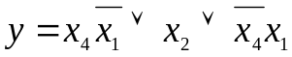.
При використанні аналітичних методів мінімізації функцій у її ДДНФ вводять всі конституенти заборонених наборів, але в таблицю покриття дані контитуенти не включаються.
 |  | х₃
х₄ |  | – | – | 0 | 1
 |  | – | – | – | – |  | х₂
 |  | 1 | 1 | 1 | 1
 |  | 0 | 1 | 1 | 0
 |  |  | х₄
 |  | Рис. 4.1. Діаграма Вейча
Приклад 4.2. Одержати МДНФ частково визначеної функції, заданої табл. 4.1 методом Квайна.
Табл. 4.1
Таблиця
істинності
х₃ | х₂ | х₁ | y
0 | 0 | 0 | 1
0 | 0 | 1 | 1
0 | 1 | 0 | 0
0 | 1 | 1 | –
1 | 0 | 0 | –
1 | 0 | 1 | –
1 | 1 | 0 | 1
1 | 1 | 1 | –

Записуємо ДДНФ:
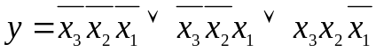.
Після доповнення конституентами одиниці, що відповідають забороненим наборам, функція приймає вигляд
.
В результаті склеювання і поглинання одержуємо скорочену ДНФ функції, що довизначена, можливо, не оптимально.
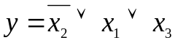.
Для зручності мінімізації конституенти та імпліканти записуємо стовпцями. (рис. 4.2).

Рис. 4.2. Склеювання і поглинання термів
 | 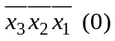  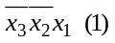  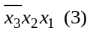  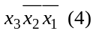  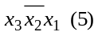  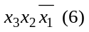  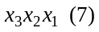 | ; | 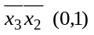  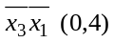  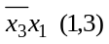  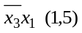  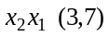  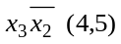  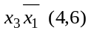  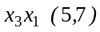  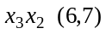 | ; | 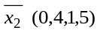  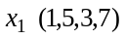  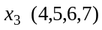 | .
Будуємо таблицю покриття, в яку включаємо тільки три конституенти одиниці (табл. 4.2).
Табл. 4.2
Таблиця покриття

 | Конституенти
Імпліканти | 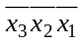 | 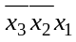 | 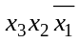
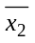 | ∨ | ∨
х₁ |  | ∨
х₃ |  |  | ∨

Знаходимо ТДНФ функції, що одночасно є її МДНФ:
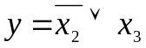.
При мінімізації системи частково визначених функцій в її ДДНФ також вводяться конституенти, що відповідають забороненим наборам. На етапі вибору мінімального покриття ці конституенти не включаються в таблицю покриттів.
Приклад 4.3. Виконати мінімізацію методом Квайна-Мак-Класки, системи функцій, заданої табл. 4.3.

Виписуємо 0-куби, що відповідають забороненим наборам і наборам, на яких функції приймають одиничне значення. При цьому відзначаємо приналежність кубів до заданих функцій. Виконуємо склеювання і поглинання (рис. 4.3).
Табл. 4.3
Таблиця істинності
x₃ | x₂ | x₁ | y₁ | y₂ | y₃
0  0  0  0  1  1  1  1 | 0  0  1  1  0  0  1  1 | 0  1  0  1  0  1  0  1 | -  1  0  1  1  0  0  - | 1  1  0  1  -  -  0  1 | -  0  0  1  1  1  0  1
Складаємо таблицю покриття (табл. 4.4), на підставі якої знаходимо форми функцій вихідної системи, що забезпечують їхню спільну реалізацію.

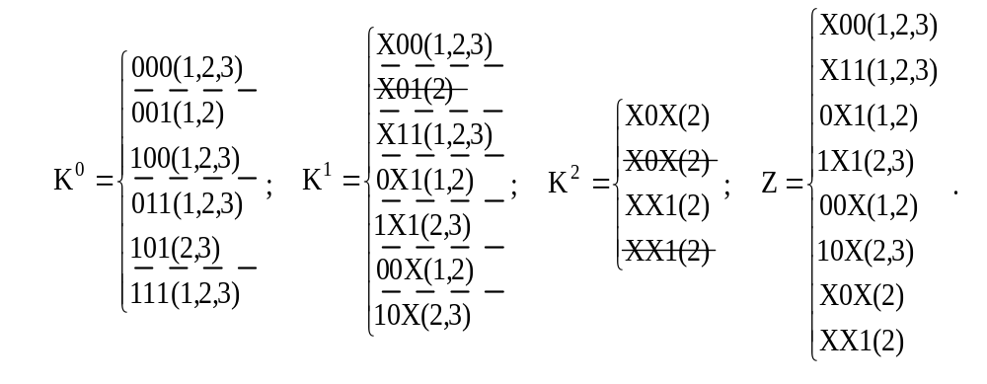
Рис. 4.3. Склеювання і поглинання термів
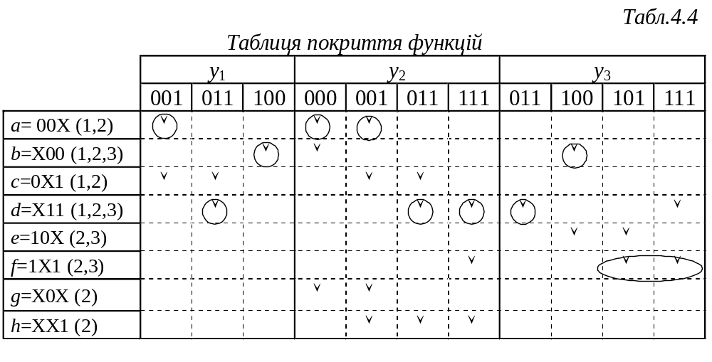

Для визначення покриття (для однієї функції чи системи функцій) як можливий варіант можна використовувати метод Петрика, що складається з виконання наступних етапів:
– визначення умов покриття імплікантами кожної конституенти одиниці окремо, використовуючи функцію АБО;
– складання умови одночасного покриття всіх конституент одиниці з використанням функції І;
– розкриття дужок в отриманому логічному вираженні за правилами булевої алгебри.
Кон'юнктивні терми, отримані в результаті виконання зазначених етапів, відповідають множинам імплікант, кожне з яких визначає можливе покриття. З отриманих варіантів покриття вибирають один відповідно до цільової функції проектування (мінімальні апаратурні витрати, максимальна швидкодія і т.ін.).
Позначимо для зручності виконання логічних перетворень імпліканти в табл. 4.4 буквами від a до h.
Умова покриття 001 має вигляд 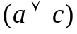, для 011 одержимо 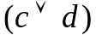 і т.ін. Покриття всіх конституент визначається узагальненою умовою
Після поглинання диз'юнктивних термов одержуємо 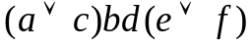, а після розкриття дужок знаходимо 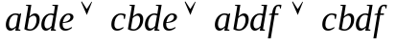.
Отримані терми визначають чотири множини імплікант, що покривають функції. Якщо вибрати множину 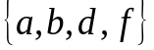, то можна одержати функції:
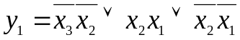; 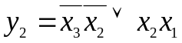; 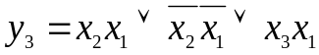.
При перехідних процесах на виходах комбінаційних схем можуть формуватися помилкові (не передбачені таблицею істинності) короткочасні сигнали. Якщо такі сигнали неприпустимі (можуть привести до неправильного спрацьовування інших схем) то для їх усунення використовуються апаратні “фільтри”, варіанти яких представлені на рис.4.4.

2. Визначення варіанту перемикальної функції

Переведемо номер залікової книжки 6305 з десяткової системи числення в двійкову:
6305₁₀ = 1100010100001_{2 ,}
Отримаємо 9 молодших розрядів числа:
010100001, тут:
h_{1,} h_{6,} h₈ = 1,
h₂, h₃, h₄, h₅, h₇, h₉=0
Згідно умови завдання отримаємо таблицю (табл. 2.1) зі значеннями перемикальних функцій:

Табл. 2.1
Таблиця істинності
x₄ | x₃ | x₂ | x₁ | f₁ | f₂ | f₃
0 | 0 | 0 | 0 | 1 | 1 | 1
0 | 0 | 0 | 1 | 1 | 1 | 0
0 | 0 | 1 | 0 | 1 | 1 | 1
0 | 0 | 1 | 1 | 0 | 0 | 0
0 | 1 | 0 | 0 | - | 0 | 1
0 | 1 | 0 | 1 | 0 | 0 | 0
0 | 1 | 1 | 0 | 1 | - | -
0 | 1 | 1 | 1 | - | - | 1
1 | 0 | 0 | 0 | 1 | 0 | 0
1 | 0 | 0 | 1 | 0 | 0 | 1
1 | 0 | 1 | 0 | 0 | 0 | 0
1 | 0 | 1 | 1 | 1 | 0 | 0
1 | 1 | 0 | 0 | 1 | - | 1
1 | 1 | 0 | 1 | 0 | 0 | 0
1 | 1 | 1 | 0 | 0 | 1 | 0
1 | 1 | 1 | 1 | 1 | 1 | 1

3. Мінімізація функцій методом Вейча.
 |  | х₃
х₄ |  | 1 | 0 | 0 | 1
 |  | 0 | 1 | 1 | 0 |  | х₂
 |  | 1 | - | 0 | 1
 |  | - | 0 | 1 | 1
 |  |  | х₁
 |  | Рис. 3.1. Діаграма Вейча для f₁

МДНФ:
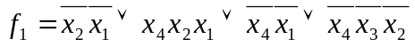

 |  | х₃
х₄ |  | - | 0 | 0 | 0
 |  | 1 | 1 | 0 | 0 |  | х₂
 |  | - | - | 0 | 1
 |  | 0 | 0 | 1 | 1
 |  |  | х₁
 |  | Рис. 3.2. Діаграма Вейча для f₂

МДНФ:
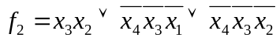

 |  | х₃
х₄ |  | 1 | 0 | 1 | 0
 |  | 0 | 1 | 0 | 0 |  | х₂
 |  | - | 1 | 0 | 1
 |  | 1 | 0 | 0 | 1
 |  |  | х₁
 |  | Рис. 3.3. Діаграма Вейча для f₃

МДНФ:
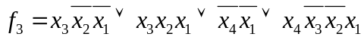

4. Мінімізація системи функцій методом Квайна.
Для зручності мінімізації конституенти та імпліканти записуємо стовпцями. (рис. 4.1).
 | 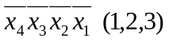  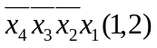  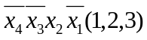  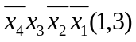  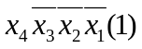  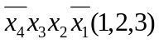  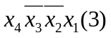  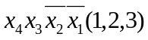  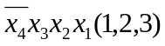  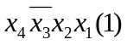  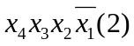  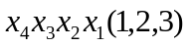 | ; | 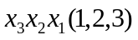  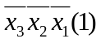  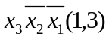  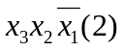  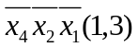  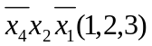  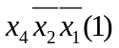  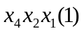  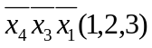  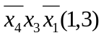  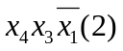  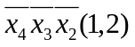  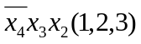  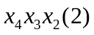 | ; | 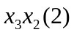  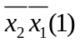  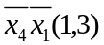 | .
Рис. 4.1. Склеювання і поглинання термів
Будуємо таблицю покриття, в яку включаємо тільки три конституенти одиниці (табл. 4.1).
Табл. 4.1
Таблиця покриття
 | Конституенти
 | f₁ |  |  |  |  |  |  |  | f₂ |  |  |  |  | f₃
Імпліканти | 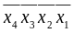 | 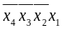 | 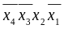 |  | 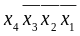 | 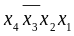 | 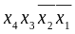 | 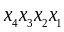 |  |  |  | 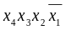 |  |  |  | 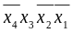 | 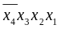 | 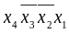
 |  |  |  |  |  |  |  |  |  |  |  |  |  |  |  |  |  | V
 |  |  |  |  |  |  | V |  |  |  |  |  |  |  |  |  |  |  | V
 |  |  |  |  |  |  |  | V |  |  |  |  | V |  |  |  | V |  |  | V
 |  |  |  |  |  |  | V |  |  |  |  |  |  |  |  |  |  |  | V
 |  |  | V | V |  |  |  |  |  |  | V |  |  |  | V
 |  |  |  |  |  | V |  | V
 | V |  | V |  |  |  |  |  | V |  | V |  |  | V | V
 |  |  |  |  |  |  |  |  |  |  |  | V
 | V | V |  |  |  |  |  |  | V | V
 |  |  |  | V |  |  |  |  |  |  |  |  |  |  |  |  | V
 | V |  |  |  | V |  | V
 | V |  | V | V |  |  |  |  |  |  |  |  |  | V | V | V
 |  |  |  |  |  |  |  |  |  |  |  | V | V

Скористаємося методом Петрика. Для цього всі імпліканти в таблиці 4.1 позначимо буквами від а до m. Отримаємо покриття всіх конституент узагальненою умовою:
Після поглинання диз'юнктивних термів одержуємо
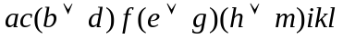

Після розкриття дужок отримаємо:
Отримані терми визначають вісім множин імплікант, що покривають функції. Якщо вибрати множину 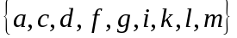, то можна одержати функції:
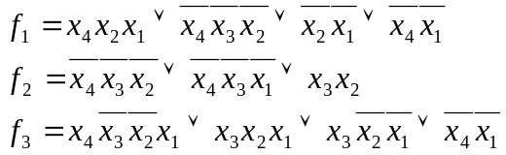
Застосуємо правило Моргана для МДНФ та приведемо функції до операторної форми І-НЕ/І-НЕ.

Побудуємо комбінаційну схему, що відповідає знайденим формам функцій.

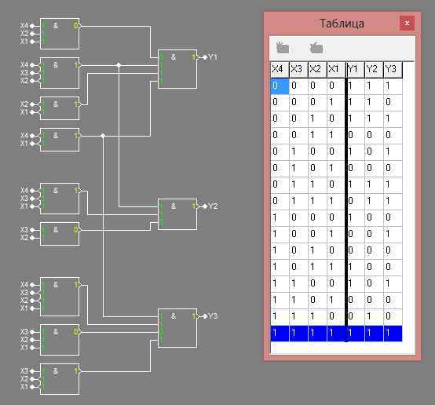

5. Мінімізація системи заперечень функцій методом Квайна-Мак-Класки.
Сформуємо комплекси кубів:

К⁰= |  | 0001(3) | К¹= |  | X100(2) | K²= |  | X10X(2)
К⁰= |  | 0100(1,2) | К¹= |  | X011(2,3) | K²= |  | 1X0X(2)
К⁰= |  | 1000(2,3) | К¹= |  | X101(1,2,3) | K²= |  | 01XX(2)
К⁰= |  | 0011(1,2,3) | К¹= |  | X110(3) | K²= |  | 10XX(2)
К⁰= |  | 0101(1,2,3) | К¹= |  | 0X01(3) | K²= |  | 01XX(2)
К⁰= |  | 0110(2,3) | К¹= |  | 1X00(2) | K²= |  | X10X(2)
К⁰= |  | 1001(1,2) | К¹= |  | 0X11(1,2) | K²= |  | 10XX(2)
К⁰= |  | 1010(1,2,3) | К¹= |  | 1X01(1,2) | K²= |  | 1X0X(2)
К⁰= |  | 1100(2) | К¹= |  | 1X10(1,3) | K²=
К⁰= |  | 0111(1,2) | К¹= |  | 00X1(3) | K²=
К⁰= |  | 1011(2,3) | К¹= |  | 01X0(2) | K²=
К⁰= |  | 1101(1,2,3) | К¹= |  | 10X0(2,3) | K²=
К⁰= |  | 1110(1,3) | К¹= |  | 01X1(1,2) | K²=
К⁰= |  |  | К¹= |  | 10X1(2) | K²=
К⁰= |  |  | К¹= |  | 010X(1,2) | K²=
К⁰= |  |  | К¹= |  | 100X(2) | K²=
К⁰= |  |  | К¹= |  | 011X(2) | K²=
К⁰= |  |  | К¹= |  | 101X(2,3) | K²=
К⁰= |  |  | К¹= |  | 110X(2) | K²=
Рис. 5.1. Склеювання і поглинання термів
Сформуємо Z-покриття:

Z= |  | 0100(1,2)
Z= |  | 0011(1,2,3)
Z= |  | 0110(2,3)
Z= |  | 1010(1,2,3)
Z= |  | X011(2,3)
Z= |  | X101(1,2,3)
Z= |  | X110(3)
Z= |  | 0X01(3)
Z= |  | 0X11(1,2)
Z= |  | 1X01(1,2)
Z= |  | 1X10(1,3)
Z= |  | 00X1(3)
Z= |  | 10X0(2,3)
Z= |  | 01X1(1,2)
Z= |  | 010X(1,2)
Z= |  | 101X(2,3)
Z= |  | 01XX(2)
Z= |  | X10X(2)
Z= |  | 10XX(2)
Z= |  | 1X0X(2)
Рис. 5.2. Z-покриття

Будуємо таблицю покриття, в яку включаємо тільки три конституенти одиниці (табл. 5.1).
Табл. 5.1 Таблиця покриття
 | Конституенти
 | 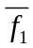 |  |  |  |  |  | 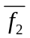 |  |  |  |  |  |  |  | 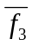
Імпліканти | 0011 | 0101 | 1001 | 1010 | 1101 | 1110 | 0011 | 0100 | 0101 | 1000 | 1001 | 1010 | 1011 | 1101 | 0001 | 0011 | 0101 | 1000 | 1010 | 1011 | 1101 | 1110
a=0100(1,2) |  |  |  |  |  |  |  | V
b=0011(1,2,3) | V |  |  |  |  |  | V |  |  |  |  |  |  |  |  | V
c=0110(2,3)
d=1010(1,2,3) |  |  |  | V |  |  |  |  |  |  |  | V |  |  |  |  |  |  | V
e=X011(2,3) |  |  |  |  |  |  | V |  |  |  |  |  | V |  |  | V |  |  |  | V
f=X101(1,2,3) |  | V |  |  | V |  |  |  | V |  |  |  |  | V |  |  | V |  |  |  | V
g=X110(3) |  |  |  |  |  |  |  |  |  |  |  |  |  |  |  |  |  |  |  |  |  | V
h=0X01(3) |  |  |  |  |  |  |  |  |  |  |  |  |  |  | V |  | V
i=0X11(1,2) | V |  |  |  |  |  | V
j=1X01(1,2) |  |  | V |  | V |  |  |  |  |  | V |  |  | V
k=1X10(1,3) |  |  |  | V |  | V |  |  |  |  |  |  |  |  |  |  |  |  | V |  |  | V
l=00X1(3) |  |  |  |  |  |  |  |  |  |  |  |  |  |  | V
m=10X0(2,3) |  |  |  |  |  |  |  |  |  | V |  | V |  |  |  |  |  | V | V
n=01X1(1,2) |  | V |  |  |  |  |  |  | V
o=010X(1,2) |  | V |  |  |  |  |  | V | V
p=101X(2,3) |  |  |  |  |  |  |  |  |  |  |  | V | V |  |  |  |  |  | V | V
q=01XX(2) |  |  |  |  |  |  |  | V | V
r=X10X(2) |  |  |  |  |  |  |  | V | V |  |  |  |  | V
s=10XX(2) |  |  |  |  |  |  |  |  |  | V | V | V | V
t=1X0X(2) |  |  |  |  |  |  |  |  |  | V | V |  |  | V

Скористаємося методом Петрика. Для цього всі імпліканти в таблиці 5.1 позначимо буквами від а до t. Отримаємо покриття всіх конституент узагальненою умовою:
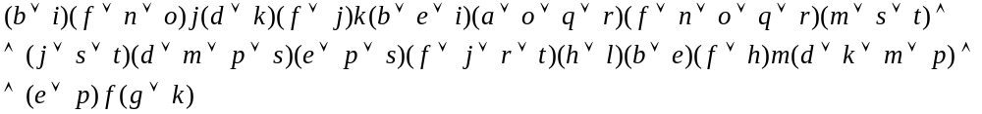
Після поглинання диз'юнктивних термів одержуємо
Із усіх можливих множин імплікант, отриманих після розкриття дужок за правилами булевої алгебри отримаємо:
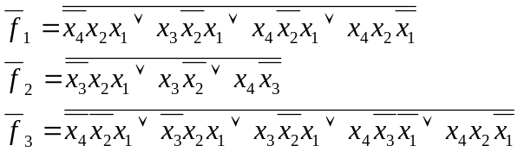
Приведемо функції до операторної форми І-НЕ/І:
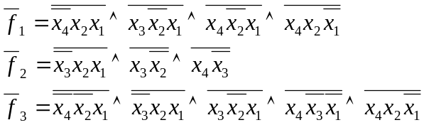
Функція f₃ не задовільняє умові використання елементів з числом входів не більше 4, тому здійснимо перетворення для задоволення умови завдання. Отже, операторна форма функції:
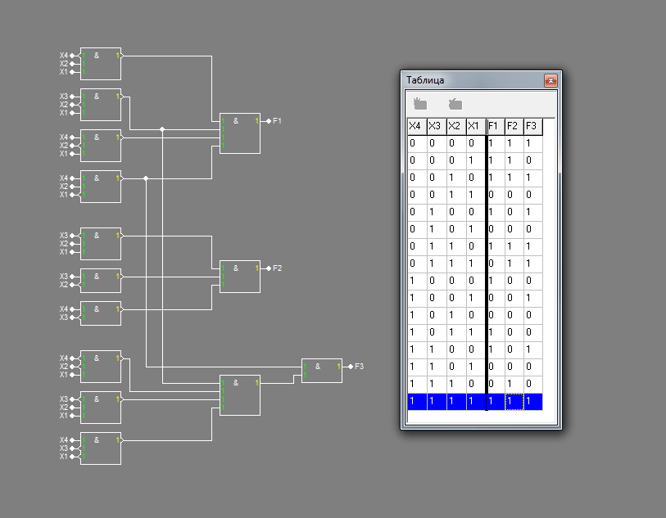
Комбінаційна схема реалізує систему функцій, але існує можливість формування короткочасних помилкових сигналів одиничного рівня для функції f₃, а саме при зміні аргументів функції при постійному значенні функції 0.
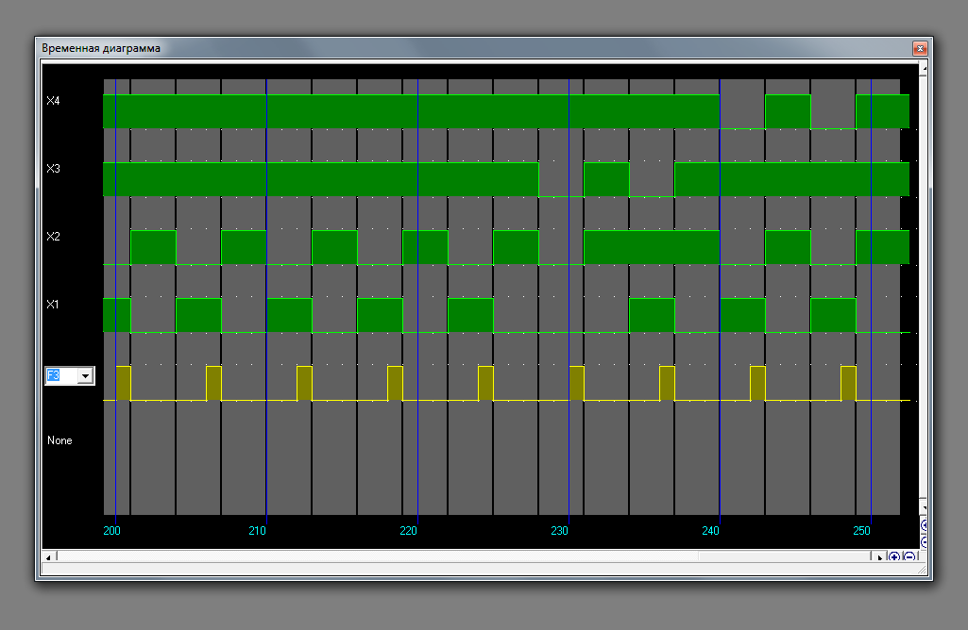
Для усунення ризику збою в комбінаційній схемі відфільтруємо сигнал за допомогою повторювача:
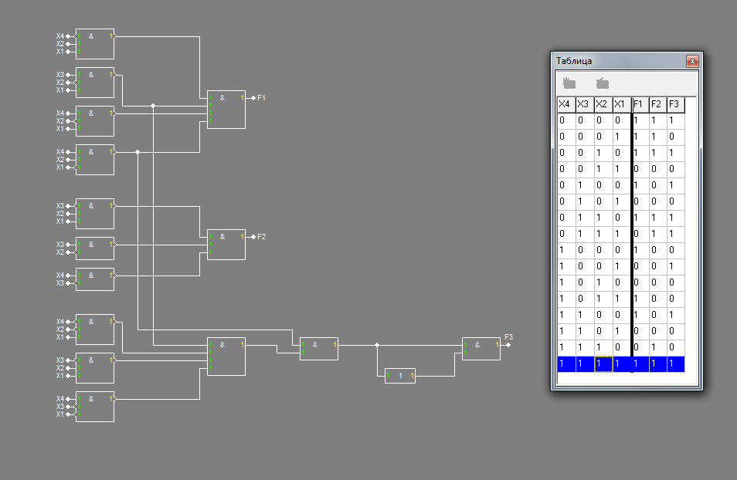
Перевіримо можливість виникнення короткочасних помилкових сигналів одиничного рівня:
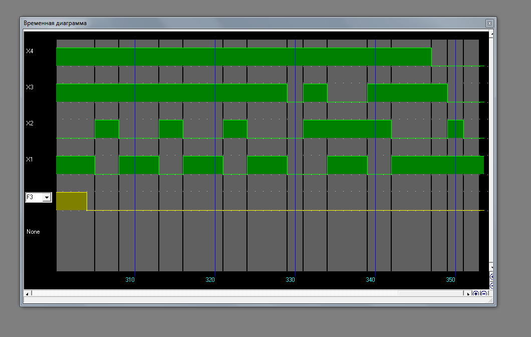
Як видно з діаграми, помилки відсутні.

Висновок
Отже щоб уникнути короткочасних помилкових сигналів одиничного рівня потрібно відфільтрувати сигнал за допомогою повторювача АБО, а щоб нульового рівня – І.
Контрольні запитання
1. В чому складається особливість мінімізації частково визначених функцій?
2. Охарактеризувати основні етапи спільної мінімізації систем частково визначених перемикальних функцій.
3. Як одержати операторні форми представлення функцій?
4. Чим пояснюється можливість виникнення збоїв комбінаційних схем?
5. Як оцінити апаратурні витрати і швидкодію комбінаційних схем?
6. Як усунути короткочасні помилкові сигнали на виходах комбінаційної схеми при перехідних процесах?
7. Поясніть етапи знаходження мінімального покриття функції методом Петрика.
8. Що є вихідними даними для використання метода Петрика?

Відповіді на контрольні питання
Питання 1
На заборонених наборах функція вважається невизначеною, що дає додаткові можливості для спрощення комбінаційної схеми. В таблиці істинності значення функції на таких наборах відзначаються символом, відмінним від 0 і 1, наприклад – прочерком. При використанні для мінімізації методу діаграм Вейча прочерки розглядають як одиниці в тих випадках, коли це приводить до збільшення розміру прямокутника, що відповідає імпліканті. В протилежному випадку вони розглядаються як нулі.

Питання 2
При використанні аналітичних методів мінімізації функцій у її ДДНФ вводять всі конституенти заборонених наборів, але в таблицю покриття дані контитуенти не включаються.Поглинати ми можемо пересічні функції, а закреслювати тільки однакові.
Питання 3
Дивлячись на базис, ми беремо ДДНФ або заперечення ДДНФ і за правилом Де-Моргана ми можемо одержати одну із 4-х операторних форм представлення функцій.
Питання 4
Причиною виникнення збоїв комбінаційних схем є різний час затримки сигналів.
Питання 5
Апаратурні витрати оцінюються по кількості логічних елементів, а швидкодію комбінаційних по найдовшому шляху проходження сигналу
Питання 6
Можна добавити повторювачі, щоб час проходження сигналів на кожному каскаді був однаковий, інший метод – «заморозити» на маленький проміжок часу вихід із блоку, і останній спосіб щоб уникнути короткочасних помилкових сигналів одиничного рівня потрібно відфільтрувати сигнал за допомогою повторювача АБО, а щоб нульового рівня – І.

Питання 7
Для визначення покриття (для однієї функції чи системи функцій) як можливий варіант можна використовувати метод Петрика, що складається з виконання наступних етапів:
– визначення умов покриття імплікантами кожної конституенти одиниці окремо, використовуючи функцію АБО;
– складання умови одночасного покриття всіх конституент одиниці з використанням функції І;
– розкриття дужок в отриманому логічному вираженні за правилами булевої алгебри.
Питання 8
Після поглинання диз'юнктивних термов одержуємо , а після розкриття дужок знаходимо .
Отримані терми визначають чотири множини імплікант, що покривають функції.

